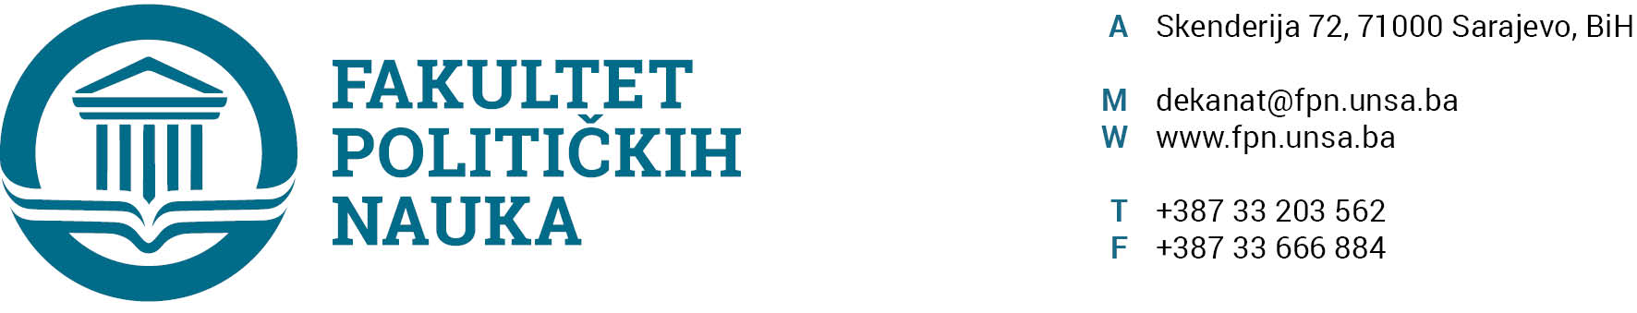
UNIVERZITET U SARAJEVU
ODSJEK SIGURNOSNE I MIROVNE STUDIJE

ZAPISNIK SA ŠESNAESTE (16) REDOVNE SJEDNICE ODSJEKA ODRŽANE 03.02 .2021. GODINE

Prisutni: Prof.dr. Haris Cerić, Prof.dr. Mirza Smajić, prof.dr. Sead Turčalo, prof.dr. Zlatan Bajramović, , Prof.dr. Nerzuk Ćurak, Prof.dr. Vlado Azinović , doc. dr. Emir Vajzović, prof.dr. Darvin Lisica, V. asst. Veldin Kadić, v. Asst. Selma Ćosić
Opravdano odsutni: prof.dr. Selmo Cikotić, Prof.dr. Zarije Seizović, prof.dr. Darvin Lisica

Usvojen je slijedeći DNEVNI RED:

- Master studij 4+1/3+2
a) Prijave tema
b) Izvještaji
- Tekuća pitanja

ZAKLJUČCI:
Ad1. Master studij (3+2) (4+1)
1.1. Prijave tema magistarskih radova
Odsjek je prihvatio listu tema sa kandidatima, mentorima i komisijama za ocjenu i odbranu prijavljenih master teza (3+2) i (4+1) i uputio Vijeću Fakulteta na razmatranje.
(Spisak tema sa komisijama u prilogu zapisnika).
1.2. Izvještaj o ocjeni magistarskog rada (3+2) (4+1)
Odsjek je jednoglasno usvojio Izvještaje Komisija za ocjenu i odbranu završnih radova na master studiju (3+2) (4+1) Odsjeka sigurnosnih i mirovnih studija. Odsjek navedene Izvještaje upućuje Vijeću Fakulteta na usvajanje.
(Spisak Izvještaja sa prijedlozima datuma odbrana u prilogu zapisnika).

Ad.2. Tekuća pitanja
Pod ovom tačkom dnevnog reda odsjek je razmatrao molbu studenta Emir Sulejmanovića da se. ODLUKA br: 02-8-134-20/20; od 13.07.2020 godine o imenovanju mentora za završni rad stavi van snage. Odsjek je usvojio navedenu molbu o stavljanju odluke van snage i proslijeđuje je Vijeću Fakulteta na usvajanje.

Sarajevo, 03.02 .2021. godine

Zapisničar, Šef Odsjeka
V.asst. mr. Veldin Kadić Prof.dr. Mirza Smajić

Sjednica je zbog okolnosti izazvanih korona virusom održana online.

